Tierisch… praktisch!

https://www.pattydoo.de/blog/2013/04/tasche-selber-naehen/

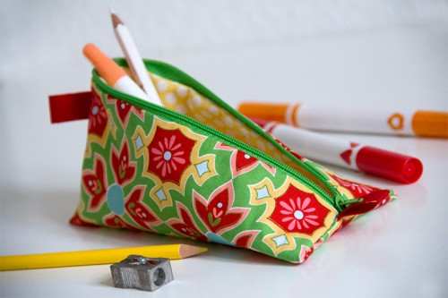
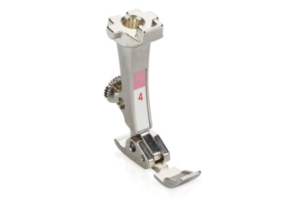
- Mit Hilfe einer Videoanleitung ein einfaches Etui nähen.
- Einfache Naht und Reissverschluss einnähen mit Spezial-Nähfuss
- Stoff zuschneiden für Aussenstoff und Futter

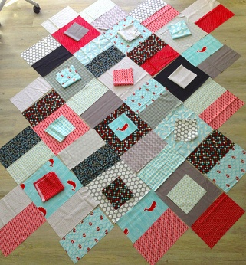
- Farb-Kombination wählen (Kombinationen fotografieren und in PPP speichern

